INFORME SOBRE EL CARNAVAL BOLIVIANO
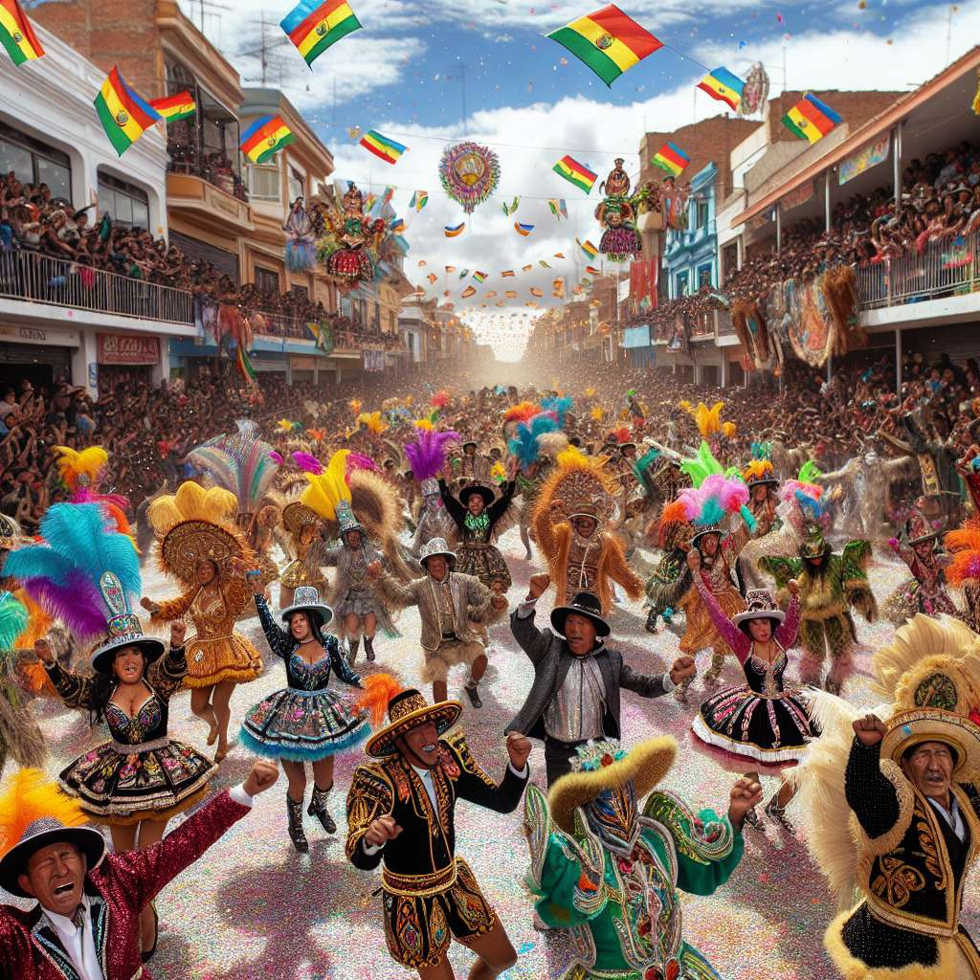
INTRODUCCIÓN
El Carnaval Boliviano es una festividad de gran importancia en la cultura del país, celebrada en diferentes regiones con diversas tradiciones y rituales. Esta festividad refleja la diversidad y riqueza cultural de Bolivia, y ha sido reconocida como Patrimonio Cultural Inmaterial de la Humanidad por la UNESCO. En este informe, exploraremos en detalle las características principales del Carnaval Boliviano, las tradiciones más destacadas y su importancia cultural.
DESARROLLO
1. Origen y significado del Carnaval Boliviano:
El Carnaval Boliviano tiene sus raíces en las celebraciones prehispánicas de la llegada de la época de lluvias y la fertilidad de la tierra. Con la llegada de los españoles, se combinaron las tradiciones indígenas con las festividades cristianas, lo que dio origen al carnaval tal como lo conocemos hoy en día. El carnaval tiene un significado de renovación y purificación, donde se busca alejar los malos espíritus y celebrar la vida.
2. Regiones y tradiciones del Carnaval Boliviano:
a) Oruro: El Carnaval de Oruro es uno de los más famosos y espectaculares de Bolivia. Destaca la entrada del Gran Poder, una de las festividades más concurridas, donde miles de danzarines se visten con trajes coloridos y desfilan por las calles de la ciudad. También se llevan a cabo la Diablada, la Morenada y la Salpetera, entre otras danzas tradicionales.
b) La Paz: En esta región se celebra el Carnaval de La Paz, conocido por su peculiar encuentro entre comparsas y cholitas paceñas. Durante las festividades, se realizan diferentes actividades como concursos de disfraces, desfiles y la tradicional "ch'alla" (bendición de objetos con alcohol).
c) Santa Cruz: En Santa Cruz se celebra el Carnaval de Santa Cruz de la Sierra, donde destaca la entrada del corso, un desfile lleno de música, danza y color. También se realizan comparsas, concursos de disfraces y la quema del Ño Carnavalón, que simboliza el final de la fiesta.
d) Tarija: El Carnaval de Tarija es conocido por sus talcos, una tradición en la que las personas se lanzan polvo y agua de colores. Además, se llevan a cabo concursos de danzas como la Tobas, Caporales y Tinkus.
e) Potosí: En Potosí se celebra el Carnaval de Potosí, donde se destacan las danzas tradicionales como el Chutasuyo y el Sicuris, acompañadas de música de bandas autóctonas. También se realizan desfiles y concursos de disfraces.
3. Importancia cultural del Carnaval Boliviano:
El Carnaval Boliviano es una manifestación cultural de gran importancia para el país. Esta festividad permite preservar y transmitir las tradiciones ancestrales, fortaleciendo la identidad y el sentido de pertenencia de las comunidades bolivianas. Además, el Carnaval fomenta el turismo y la economía local, generando ingresos para las diferentes regiones del país.
CONCLUSIÓN
El Carnaval Boliviano es una fiesta llena de color, música y tradición que refleja la diversidad cultural de Bolivia. Esta festividad tiene sus raíces en las celebraciones prehispánicas y ha sido integrada con elementos cristianos a lo largo del tiempo. El carnaval se celebra en diferentes regiones del país, cada una con sus propias tradiciones y rituales, pero todas con el objetivo común de purificar y renovar las energías. Además de su importancia cultural, el Carnaval Boliviano es también un atractivo turístico y una fuente de ingresos para las comunidades locales.
BIBLIOGRAFÍA
Gómez, M. (2017). Carnaval de Oruro: patrimonio intangible de la humanidad. Andaluza.
Recuperado de: http://www.andaluza.net/es/carnaval_oruro.html
Ministerio de la Presidencia. (2006). El Chamame, tradicional danza del Carnaval de Oruro.
Recuperado de: https://www.presidencia.gob.bo/_web/Danza_Carnaval_Oruro.php
Ministerio de la Presidencia. (2007). Carnaval Boliviano: Ch'alla. Recuperado de:
https://www.presidencia.gob.bo/_web/Carnaval_Boliviano_Challa.php
Observatorio Cultural (2016). Carnaval de Oruro - Patrimonio de la Humanidad.
Recuperado de: https://observatoriocultural.boliviadice.org/noticia/carnaval-de-oruro-patrimonio-de-la-humanidad
Unesco. (2001). Oruro Carnival. Recuperado de: https://ich.unesco.org/en/RL/00168

